第六章 响应文件格式

注：供应商应按给定格式编制响应文件，相关格式可以扩展。磋商与评审办法、磋商文件澄清修改等磋商文件要求提供相关材料的，此处未给出格式、章节的，请供应商自定格式，编制在响应文件内。

（项目名称）

响 应 文 件

供应商名称：

法定代表人（单位负责人）或其委托代理人：
年 月 日

响应文件资料清单
序号 | 资料名称 | 页码范围
 | 响应函
 | 法定代表人（单位负责人）身份证明或授权委托书
 | 联合体协议书
 | 磋商保证金
 | 响应报价一览表
 | 分项报价表
 | 中小企业产品（工程或服务）声明函
 | 资格审查资料
 | 商务条款偏离表
 | 技术规格偏离表
 | 服务方案
 | 供应商须知前附表规定的其他材料
 | 供应商认为应该提供的其他材料

目 录

一、响应函
二、法定代表人（单位负责人）身份证明或授权委托书
三、联合体协议书
四、磋商保证金
五、响应报价一览表
六、分项报价表
七、中小企业产品（工程或服务）声明函
八、资格证明文件
九、商务条款偏离表
十、技术规格偏离表
十一、服务方案
十二、供应商须知前附表规定的其他材料
十三、供应商认为应该提供的其他材料

一、响应函
致： （采购人名称)
（采购代理名称)

1. 我方已仔细研究了编号为 （项目编号）的 （项目名称）磋商文件的全部内容，接受你方在磋商文件中对供应商的约束条件。我方愿意以我方提交的最后报价，按照合同的约定履行合同义务。
2. 我方承诺在磋商文件规定的响应文件有效期内不修改、撤销响应文件，且随时准备接受你方发出的成交通知书。
3. 随同本响应函提交磋商保证金一份，金额为人民币¥ 元。
4. 我方已详细审查全部磋商文件，包括全部澄清、修改、答疑和补充文件。我们完全理解并同意放弃对这方面有不明及误解的权力。
5. 我方在此声明，所提交的响应文件及有关资料内容完整、真实和准确，且不存在磋商文件第二章“供应商须知”第1.4.3项规定的任何一种情形。
6. 如我方被确定为成交供应商：
（1）我方承诺在收到成交通知书后，在成交通知书规定的期限内与你方签订合同；
（2）在签订合同时不向你方提出附加条件；
（3）我方承诺按照磋商文件规定向你方提交履约保证金；
（4）我方承诺在合同约定的期限内提供并交付货物及服务，履行合同规定的各项义务；
（5）我方承诺按照采购文件的要求缴纳相关费用；
7. 我方同意按照你方要求提供与我方参与磋商有关的一切数据或资料。
8. 我方对响应文件中所提供资料.文件.证书及证件的真实性. 合法性和有效性负责。
9. 其他补充说明：

供应商： （盖单位章）
法定代表人（单位负责人）或其委托代理人： （签字或盖章）
地址 邮编
电话 传真
电子邮箱 网址：
年 月 日

二、法定代表人（单位负责人）身份证明或授权委托书
法定代表人（单位负责人）身份证明
供应商名称：
单位性质：
地 址：
成立时间： 年 月 日
经营期限：
姓名： 性别： 年龄： 职务：
系 （供应商名称）的法定代表人（单位负责人）。
特此证明。
附：法定代表人（单位负责人）身份证复印件。
供应商： （盖单位章）
年 月 日

法定代表人（单位负责人）授权委托书

本人 （姓名）系 （供应商名称）的法定代表人，现委托 （姓名）为我方代理人。代理人根据授权，以我方名义签署、澄清、说明、补正、提交、撤回、修改 （项目编号）的 （项目名称）的响应文件、签订合同和处理有关事宜，其法律后果由我方承担。
代理人无转委托权。
附：法定代表人（单位负责人）身份证复印件、委托代理人身份证复印件及供应商为委托代理缴纳的社保证明材料
代理人： 性别： 年龄：
代理人身份证号码： 职务：
供应商： （盖单位章）
法定代表人（单位负责人）： （签字或盖章）
授权委托日期： 年 月 日

三、联合体协议书（如有）

（所有成员单位名称）自愿组成联合体，共同参加 （项目名称） 的采购活动。现就联合体响应事宜订立如下协议。
1. （某成员单位名称）为牵头人。
2. 联合体牵头人合法代表联合体各成员负责本采购项目响应文件编制和合同磋商活动，并代表联合体提交和接收相关的资料、信息及指示，并处理与之有关的一切事务，负责合同实施阶段的主办、组织和协调工作。
3. 联合体将严格按照磋商文件的各项要求，提交响应文件，履行合同，并对外承担连带责任。
4. 联合体各成员单位内部的职责分工如下：
（1）牵头人单位： ，分工：
（2）成员单位一： ，分工：
（2）成员单位二： ，分工：
…
5. 本协议书自签署之日起生效，合同履行完毕后自动失效。
6. 本协议书一式 份，联合体牵头人、成员和采购人各执一份。

牵头人名称： （盖单位章）
法定代表人（单位负责人）： （签字或盖章）

成员一名称： （盖单位章）
法定代表人（单位负责人）： （签字或盖章）

成员二名称： （盖单位章）
法定代表人（单位负责人）： （签字或盖章）
……
年 月 日

五、响应报价一览表
货币单位：人民币
序号 | 项目 | 内容
1 | 项目名称
2 | 项目编号
3 | 分包号（无分包，不填写）
4 | 响应报价 | 大写： 元  小写：  小数点后保留两位小数；
5 | 其他说明（如有）

供应商： （单位盖章）
或
法定代表人（单位负责人）或其委托代理人： （签字或盖章）
年 月 日

最后报价/第 次报价函
货币单位：人民币元
序号 | 项目 | 内容
1 | 项目名称
2 | 项目编号
3 | 分包号（无分包，不填写）
4 | 响应报价 | 大写： 元  小写：  小数点后保留两位小数；
5 | 其他说明（如有）
6 | 磋商小组签字

注：考虑报价的方便，供应商在填写最后报价后，（第一轮报价-最后报价）除以第一轮报价后得出的优惠率，视同为采购需求中全部分项内容的优惠率。此优惠率调整原则适用于合同内价格的计算及项目增减、变更时价格的计算。
本报价函由供应商在现场依磋商情况填写，请加盖公章后带至现场备填，或由委托代理人签字（不需装订在响应文件内）。

供应商： （单位盖章）
或
法定代表人或其委托代理人： （签字或盖章）

年 月 日

六、分项报价表（格式自拟）
格式自拟；
货币单位：人民币
序号 | 内容 | 报价（元） | 备注
1
2
3
4
5
6
7
8
9
……
10（=1+…9） | 汇总报价（元）

备注：本表为首轮报价的分项明细表。考虑报价的方便，供应商在填写最后报价后，（第一轮报价-最后报价）除以第一轮报价后得出的优惠率，视同为采购需求中全部分项内容的优惠率。此优惠率调整原则适用于合同内价格的计算及项目增减、变更时价格的计算。

供应商： （盖单位章）
年 月 日

七、中小企业产品声明函
（非中小企业产品参与磋商，无需提供）
本公司（联合体）郑重声明，根据《政府采购促进中小企业发展管理办法》
（财库﹝2020﹞46 号）的规定，本公司（联合体）参加2024年度市本级福彩公益金等绩效评价和审计项目采购活动，服务全部由符合政策要求的中小企业承接。相关企业（含联合体中的中小企业、签订分包意向协议的中小企业）的具体情况如下：
2024年度市本级福彩公益金等绩效评价和审计项目，属于（租赁和商务服务业）行业；承接企业为 （企业名称），从业人员 人，营业收入为 万元，资产总额为 万元，属于（£中型企业、£小型企业、£微型企业，请勾选“√”）；
以上企业，不属于大企业的分支机构，不存在控股股东为大企业的情形，也不存在与大企业的负责人为同一人的情形。
本企业对上述声明内容的真实性负责。如有虚假，将依法承担相应责任。

供应商名称（盖章）
年 月 日

中小企业划型标准规定
一、根据《中华人民共和国中小企业促进法》和《国务院关于进一步促进中小企业发展的若干意见》（国发〔2009〕36号），制定本规定。
二、中小企业划分为中型、小型、微型三种类型，具体标准根据企业从业人员、营业收入、资产总额等指标，结合行业特点制定。
三、本规定适用的行业包括：农、林、牧、渔业，工业（包括采矿业，制造业，电力、热力、燃气及水生产和供应业），建筑业，批发业，零售业，交通运输业（不含铁路运输业），仓储业，邮政业，住宿业，餐饮业，信息传输业（包括电信、互联网和相关服务），软件和信息技术服务业，房地产开发经营，物业管理，租赁和商务服务业，其他未列明行业（包括科学研究和技术服务业，水利、环境和公共设施管理业，居民服务、修理和其他服务业，社会工作，文化、体育和娱乐业等）。
四、各行业划型标准为：
（一）农、林、牧、渔业。营业收入20000万元以下的为中小微型企业。其中，营业收入500万元及以上的为中型企业，营业收入50万元及以上的为小型企业，营业收入50万元以下的为微型企业。
（二）工业。从业人员1000人以下或营业收入40000万元以下的为中小微型企业。其中，从业人员300人及以上，且营业收入2000万元及以上的为中型企业；从业人员20人及以上，且营业收入300万元及以上的为小型企业；从业人员20人以下或营业收入300万元以下的为微型企业。
（三）建筑业。营业收入80000万元以下或资产总额80000万元以下的为中小微型企业。其中，营业收入6000万元及以上，且资产总额5000万元及以上的为中型企业；营业收入300万元及以上，且资产总额300万元及以上的为小型企业；营业收入300万元以下或资产总额300万元以下的为微型企业。
（四）批发业。从业人员200人以下或营业收入40000万元以下的为中小微型企业。其中，从业人员20人及以上，且营业收入5000万元及以上的为中型企业；从业人员5人及以上，且营业收入1000万元及以上的为小型企业；从业人员5人以下或营业收入1000万元以下的为微型企业。
（五）零售业。从业人员300人以下或营业收入20000万元以下的为中小微型企业。其中，从业人员50人及以上，且营业收入500万元及以上的为中型企业；从业人员10人及以上，且营业收入100万元及以上的为小型企业；从业人员10人以下或营业收入100万元以下的为微型企业。
（六）交通运输业。从业人员1000人以下或营业收入30000万元以下的为中小微型企业。其中，从业人员300人及以上，且营业收入3000万元及以上的为中型企业；从业人员20人及以上，且营业收入200万元及以上的为小型企业；从业人员20人以下或营业收入200万元以下的为微型企业。
（七）仓储业。从业人员200人以下或营业收入30000万元以下的为中小微型企业。其中，从业人员100人及以上，且营业收入1000万元及以上的为中型企业；从业人员20人及以上，且营业收入100万元及以上的为小型企业；从业人员20人以下或营业收入100万元以下的为微型企业。
（八）邮政业。从业人员1000人以下或营业收入30000万元以下的为中小微型企业。其中，从业人员300人及以上，且营业收入2000万元及以上的为中型企业；从业人员20人及以上，且营业收入100万元及以上的为小型企业；从业人员20人以下或营业收入100万元以下的为微型企业。
（九）住宿业。从业人员300人以下或营业收入10000万元以下的为中小微型企业。其中，从业人员100人及以上，且营业收入2000万元及以上的为中型企业；从业人员10人及以上，且营业收入100万元及以上的为小型企业；从业人员10人以下或营业收入100万元以下的为微型企业。
（十）餐饮业。从业人员300人以下或营业收入10000万元以下的为中小微型企业。其中，从业人员100人及以上，且营业收入2000万元及以上的为中型企业；从业人员10人及以上，且营业收入100万元及以上的为小型企业；从业人员10人以下或营业收入100万元以下的为微型企业。
（十一）信息传输业。从业人员2000人以下或营业收入100000万元以下的为中小微型企业。其中，从业人员100人及以上，且营业收入1000万元及以上的为中型企业；从业人员10人及以上，且营业收入100万元及以上的为小型企业；从业人员10人以下或营业收入100万元以下的为微型企业。
（十二）软件和信息技术服务业。从业人员300人以下或营业收入10000万元以下的为中小微型企业。其中，从业人员100人及以上，且营业收入1000万元及以上的为中型企业；从业人员10人及以上，且营业收入50万元及以上的为小型企业；从业人员10人以下或营业收入50万元以下的为微型企业。
（十三）房地产开发经营。营业收入200000万元以下或资产总额10000万元以下的为中小微型企业。其中，营业收入1000万元及以上，且资产总额5000万元及以上的为中型企业；营业收入100万元及以上，且资产总额2000万元及以上的为小型企业；营业收入100万元以下或资产总额2000万元以下的为微型企业。
（十四）物业管理。从业人员1000人以下或营业收入5000万元以下的为中小微型企业。其中，从业人员300人及以上，且营业收入1000万元及以上的为中型企业；从业人员100人及以上，且营业收入500万元及以上的为小型企业；从业人员100人以下或营业收入500万元以下的为微型企业。
（十五）租赁和商务服务业。从业人员300人以下或资产总额120000万元以下的为中小微型企业。其中，从业人员100人及以上，且资产总额8000万元及以上的为中型企业；从业人员10人及以上，且资产总额100万元及以上的为小型企业；从业人员10人以下或资产总额100万元以下的为微型企业。
（十六）其他未列明行业。从业人员300人以下的为中小微型企业。其中，从业人员100人及以上的为中型企业；从业人员10人及以上的为小型企业；从业人员10人以下的为微型企业。
五、企业类型的划分以统计部门的统计数据为依据。
六、本规定适用于在中华人民共和国境内依法设立的各类所有制和各种组织形式的企业。个体工商户和本规定以外的行业，参照本规定进行划型。
七、本规定的中型企业标准上限即为大型企业标准的下限，国家统计部门据此制定大中小微型企业的统计分类。国务院有关部门据此进行相关数据分析，不得制定与本规定不一致的企业划型标准。
八、本规定由工业和信息化部、国家统计局会同有关部门根据《国民经济行业分类》修订情况和企业发展变化情况适时修订。
九、本规定由工业和信息化部、国家统计局会同有关部门负责解释。
十、本规定自发布之日起执行，原国家经贸委、原国家计委、财政部和国家统计局2003年颁布的《中小企业标准暂行规定》同时废止。

八、资格证明文件

（一）供应商基本情况表
供应商名称
注册地址 |  |  |  |  | 邮政编码
联系方式 | 联系人 |  |  |  | 电话
联系方式 | 传真 |  |  |  | 网址
法定代表人  （单位负责人） | 姓名 |  | 技术职称 |  |  |  | 电话
成立时间 |  |  | 员工总人数：
许可证及级别 | （如有） |  | 其中 | 高级职称人员
营业执照号 |  |  | 其中 | 中级职称人员
注册资金 |  |  | 其中 | 初级职称人员
其中实收资本 |  |  | 其中 | 其他人员
经营范围
关联企业（自行披露） | 与本单位负责人为同一人的单位：  与本单位存在直接控股关系的单位：  与本单位存在管理关系的单位：
备注

（二）磋商文件要求的相关资质证明
1、供应商相关符合要求的资质证明文件：
1-1企业法人营业执照副本(全本)复印件
注：供应商提供营业执照资料复印件。

1-2磋商保证金凭证复印件
注：供应商提供资料复印件。

1-3供应商资质证书复印件
注：供应商提供资料复印件。

注意对照采购公告（邀请）及评审办法规定，提供各类资质证明材料

（三）无重大违法记录声明函
致： 采购人名称

本单位郑重声明，根据《中华人民共和国政府采购法》及《中华人民共和国政府采购法实施条例》的规定，参加政府采购活动前三年内，本单位在经营活动中没有重大违法记录，没有因违法经营受到刑事处罚或者责令停产停业、吊销许可证或者执照、较大数额罚款等行政处罚。
本单位对上述声明的真实性负责。如有虚假，将依法承担相应责任。

供应商： （盖单位章）
日 期：

附：信息查询截图（输入单位名称后的查询结果截图）
（1）未被人民法院列入失信被执行人名单的；
（2）未被税务机关列入重大税收违法案件当事人名单的；
（3）未被列入政府采购严重违法失信名单的；
（4）未被市场监督管理部门（或工商行政管理部门）列入严重违法失信企业名单的；

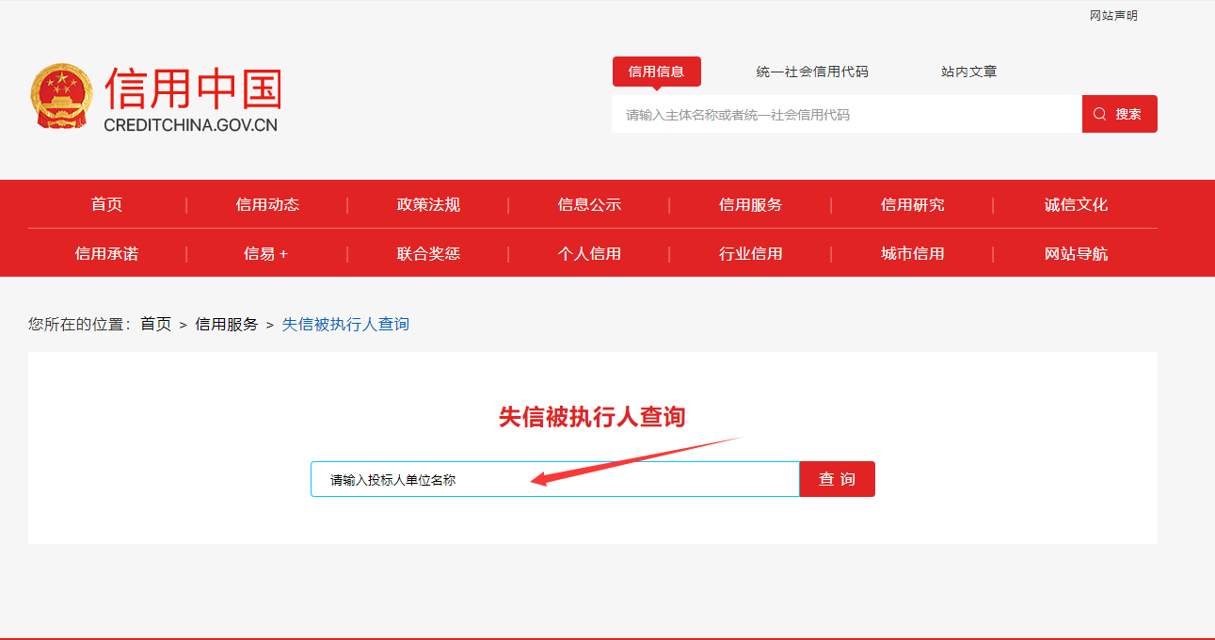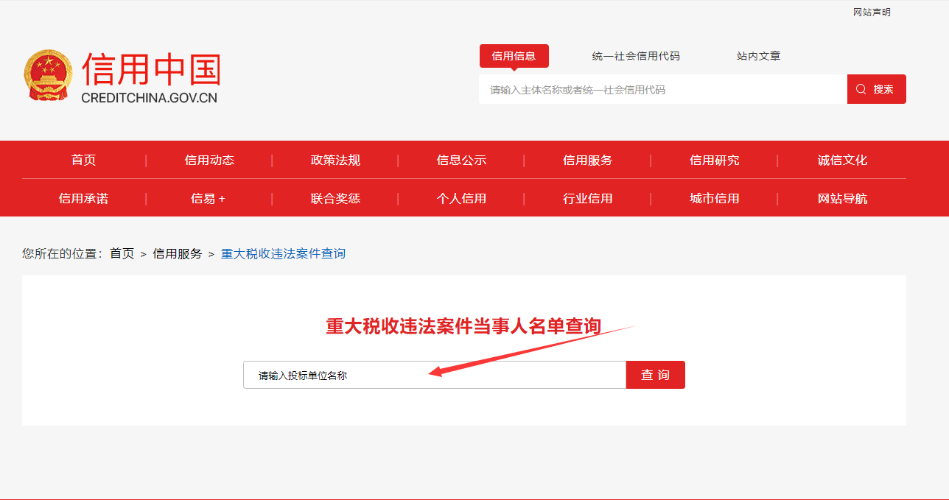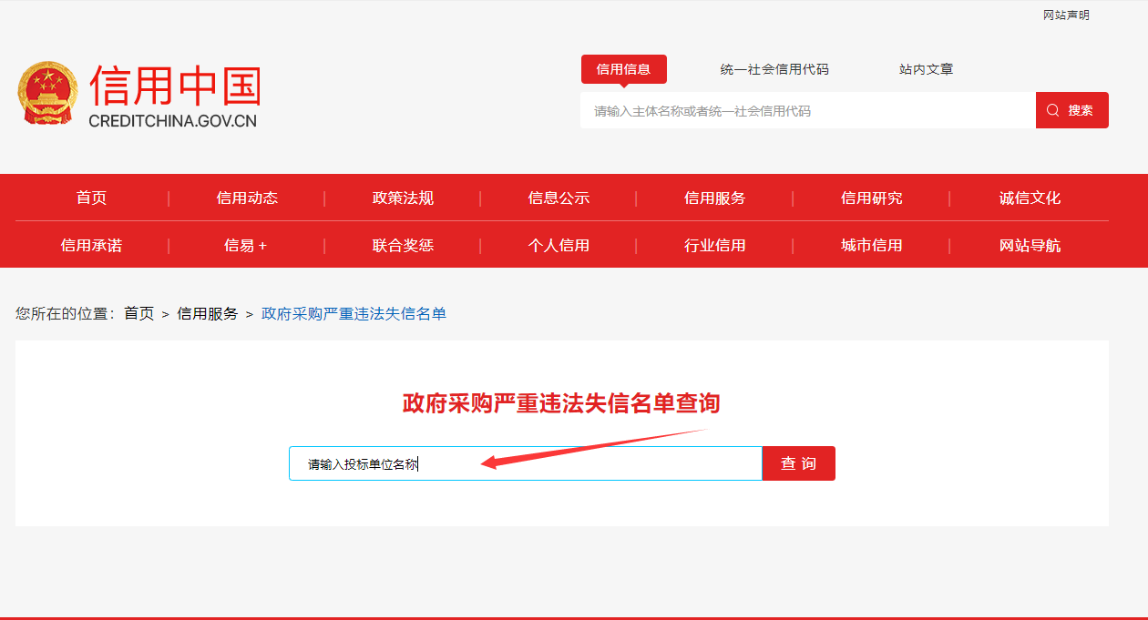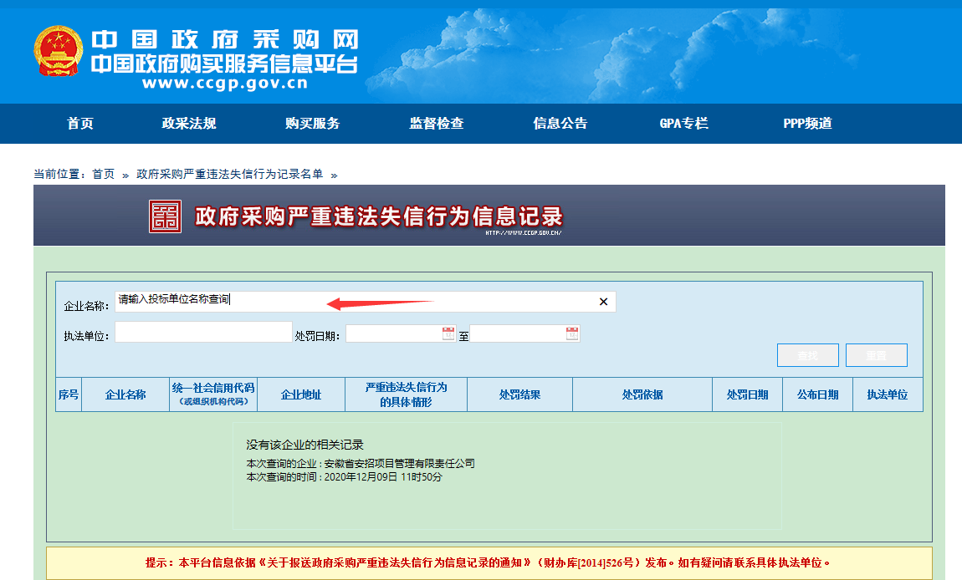
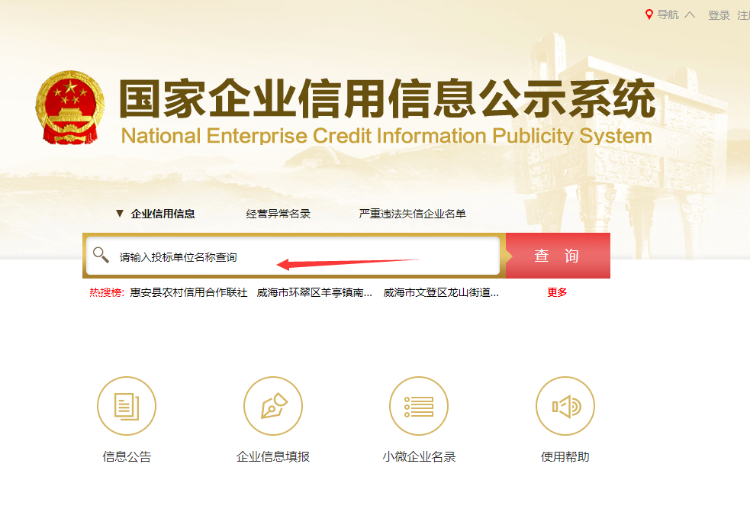

（四）近年财务状况表及财务报表
单位：万元，人民币
名称 | 单位 | 2022年 | 2023年 | 2024年
一、注册资金 | 万元
二、净资产 | 万元
三、总资产 | 万元
四、固定资产 | 万元
五、流动资产 | 万元
六、流动负债 | 万元
七、负债合计 | 万元
八、营业收入 | 万元
九、净利润 | 万元
十、现金流量净额 | 万元
十一、主要财务指标
1、净资产收益率
2、总资产报酬率
3、主营业务利润
4、资产负债率
5、流动比率
6、速动比率
……
注：
1. 供应商开户行为其出具的资信证明的，可不提供此表及财务报告。
2. 本表所列数据必须与本表各附件中的数据相一致。如果有不一致之处，以不利于供应商的数据为准。
3. 以联合体形式参与采购活动的，联合体各成员应分别填写。
4. 具体要求以磋商文件评审办法要求为准。

（五）类似业绩证明材料
1、业绩承诺函
致： 采购人名称
我方承诺：响应文件中所提供的业绩均真实有效，若有质疑，我方承诺会将2个工作日内可就以下业绩信息提供(合同、对应的发票、验收报告或用户评价意见)原件供贵单位核对。若被发现存在任何虚假、隐瞒情况，我公司承担由此产生的一切后果。同时我方承诺贵方可就我方业绩进行公示。
供应商： （盖单位章）
日 期：

业绩汇总表
序号 | 项目名称 | 合同主要内容 | 签约合同价金额 | 业主单位  及联系电话 | 合同签订时间 | 备注
1
2
3
4
5
……

注：应附合同协议书

九、商务条款偏离表（格式自拟）
序号 | 项目 | 磋商文件的条款 | 响应文件的条款 | 偏离说明 | 备注
1 |  |  |  | 无偏离  正偏离  负偏离
2
3
4
5
供应商保证：除商务和技术偏差表列出的偏差外，供应商响应磋商文件的全部要求。
如本表未填写或空白，视为供应商对磋商文件所有条款无偏离（无负偏离），完全响应磋商文件的各项内容。

十、技术规格偏离表（格式自拟）
序号 | 项目 | 采购人要求 | 供应商响应 | 偏离说明 | 备注
无偏离
正偏离
负偏离
供应商保证：除商务和技术偏差表列出的偏差外，供应商响应磋商文件的全部要求。
如本表未填写或空白，视为供应商对磋商文件所有条款无偏离（无负偏离），完全响应磋商文件的各项内容。

十一、详细评审（商务技术部分）响应资料；
具体详见评审办法要求的内容，格式自拟，按照评审要素列好提纲和对应页码；

评分因素（自行编辑） | 评分标准（自行编辑） | 提供的对应内容（自行编辑） | 对应页码（自行编辑）
技术力量配备 | 按评审办法列明
供应商业绩 | 按评审办法列明
供应商荣誉 | 按评审办法列明
……

十二、服务方案
具体详见评审办法要求的内容，格式自拟
评分因素（自行编辑） | 评分标准（自行编辑） | 提供的对应内容（自行编辑） | 对应页码（自行编辑）
项目方案 | 按评审办法列明
……

十三、供应商认为应该提供的其他资料

公章授权书

致： 采购人名称
（公司名称)，中华人民共和国合法企业，法定地址： 。在参与 （项目编号）的 （项目名称）采购活动中，我公司授权投标专用章（业务专用章）在此次活动中代为公章使用。
投标专用章（业务专用章）所签署的响应文件、澄清等，我公司承认并同意具备与我公司公章签署等同的法律的效力。
投标专用章（业务专用章）签署的所有文件、协议不因授权的撤销而失效。

投标专用章或业务专用章： （盖章）
公司公章： （盖章）
供应商法定代表人： （签字或盖章）
日 期： 年 月 日

如未使用投标专用章（业务专用章），则不需要提供本授权书。

